Лабораторная работа № 3

Модель боевых действий (Вариант 9)

Сулицкий Богдан Романович НФИбд-02-20

Содержание

# Цели работы

Целью данной работы является построение математической модели военных действий.

# Задание[1]

1. Построить модель боевых действий между регулярный войсками;
2. Построить модель ведения боевых действий с участием регулярных войск и партизанских отрядов.

# Теоретическое введение [2]

Между страной $Х$ и страной $Y$ идет война. Численность состава войск исчисляется от начала войны, и являются временными функциями $x\left(t\right)$ и $y\left(t\right)$. В начальный момент времени страна $Х$ имеет армию численностью $120000$ человек, а в распоряжении страны $У$ армия численностью в $90000$ человек. Для упрощения модели считаем, что коэффициенты $a$, $b$, $c$, $h$ постоянны. Также считаем $P\left(t\right)$ и $Q\left(t\right)$ непрерывные функции. Построим графики изменения численности войск армии $Х$ и армии $У$ для следующих случаев:

1. Модель боевых действий между регулярными войсками:
$\frac{dx}{dt}=−0,35x\left(t\right)−0,75y\left(t\right)+sin\left(t\right)+1$

$\frac{dx}{dt}=−0,29x\left(t\right)−0,65y\left(t\right)+cos\left(t\right)+1$

2. Модель ведение боевых действий с участием регулярных войск и партизанских отрядов:

$\frac{dx}{dt}=−0,24x\left(t\right)−0,61y\left(t\right)+sin\left(2t\right)$

$\frac{dx}{dt}=−0,3x\left(t\right)−0,71y\left(t\right)+cos\left(3t\right)$

# Выполнение лабораторной работы

## Код на Julia

Подключаем нужные библиотеки и создаем переменные.(??)

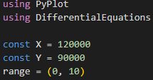

Рис. 1: Подключение библиотек и создание переменных

С помощью Differential Equations[3] создадим функции уравнения и визуализации.(??-??)

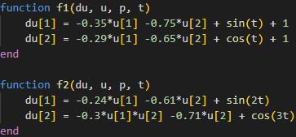

Рис. 2: Функции уравнение

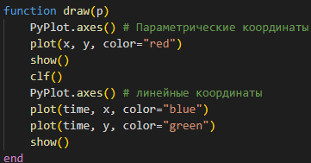

Рис. 3: Функция визуализации

Решаем ОДУ для обоих случаев и создаем математические модели.(??)

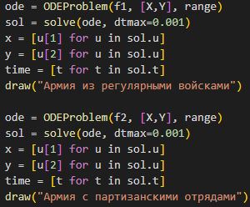

Рис. 4: Решение ОДУ и построение мат. моделей

Результаты:(??-??)

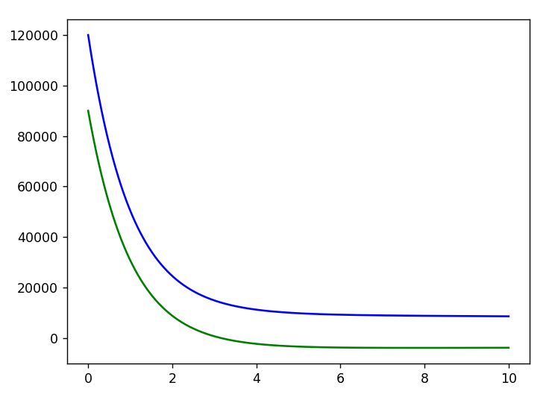

Рис. 5: Математическая модель - I случай

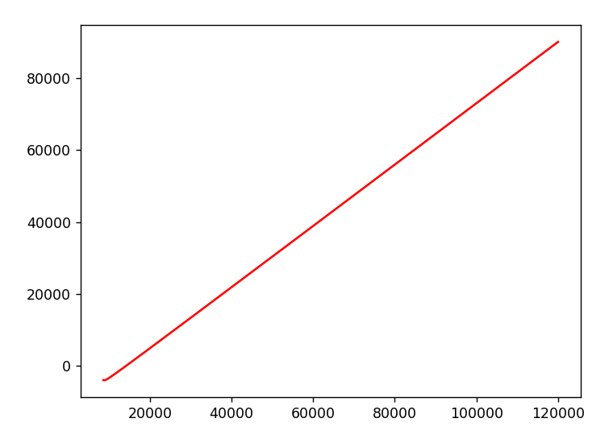

Рис. 6: Математическая модель - I случай(парам.)

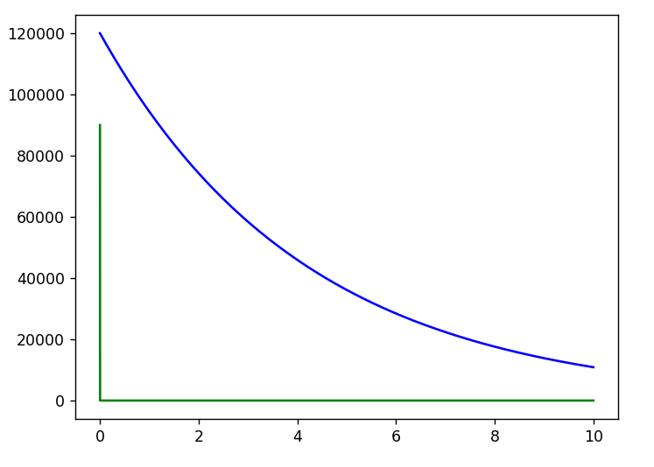

Рис. 7: Математическая модель - II случай

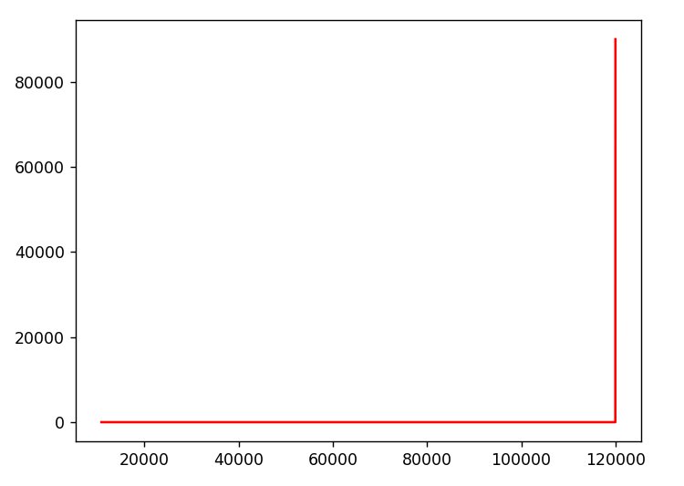

Рис. 8: Математическая модель - II случай(парам.)

## Код на OpenModelica

Реализуем код на OpenModelica, указав начальные значения переменных. Далее запишем ОДУ, а также укажем интервалы.(??-??)

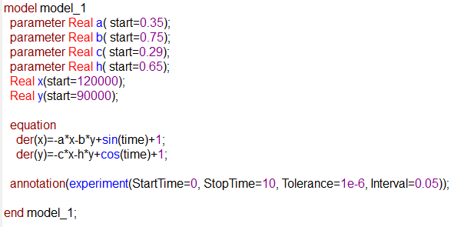

Рис. 9: OpenModelica - I случай

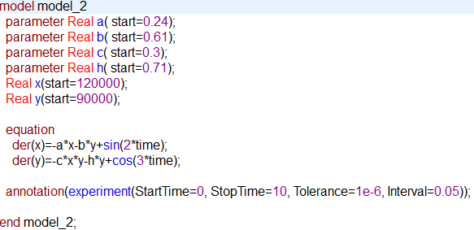

Рис. 10: OpenModelica - II случай

Результаты:(??-??)

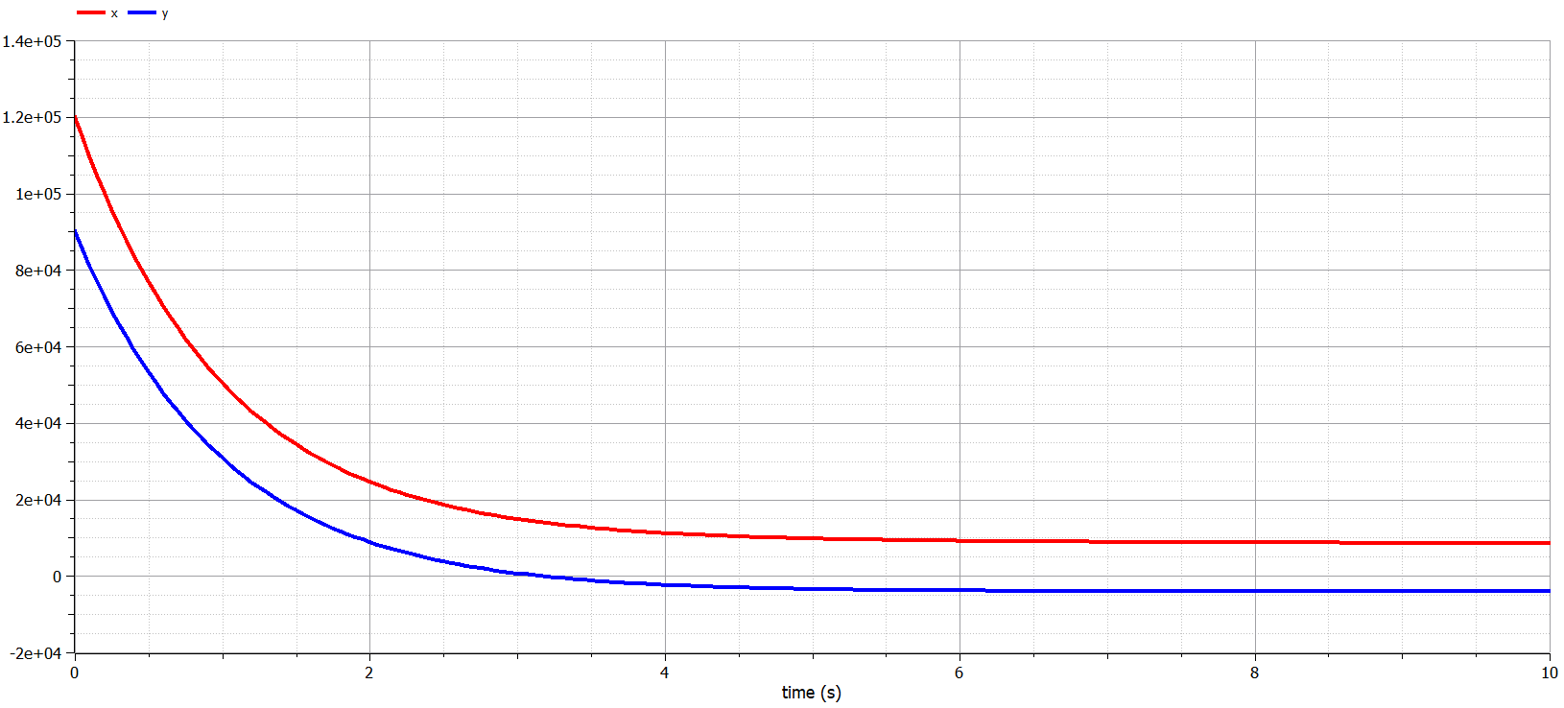

Рис. 11: Математическая модель - I случай

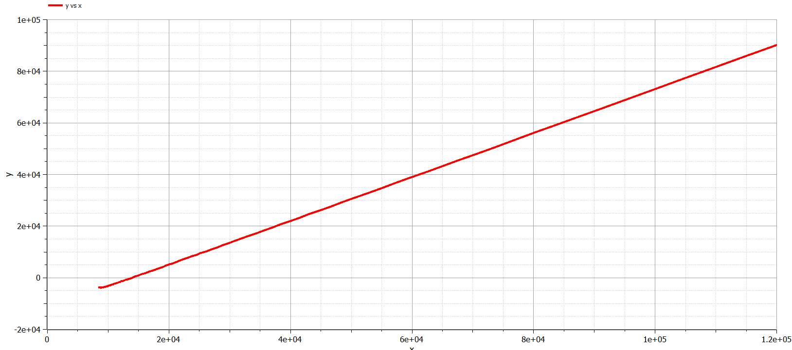

Рис. 12: Математическая модель - I случай(парам.)

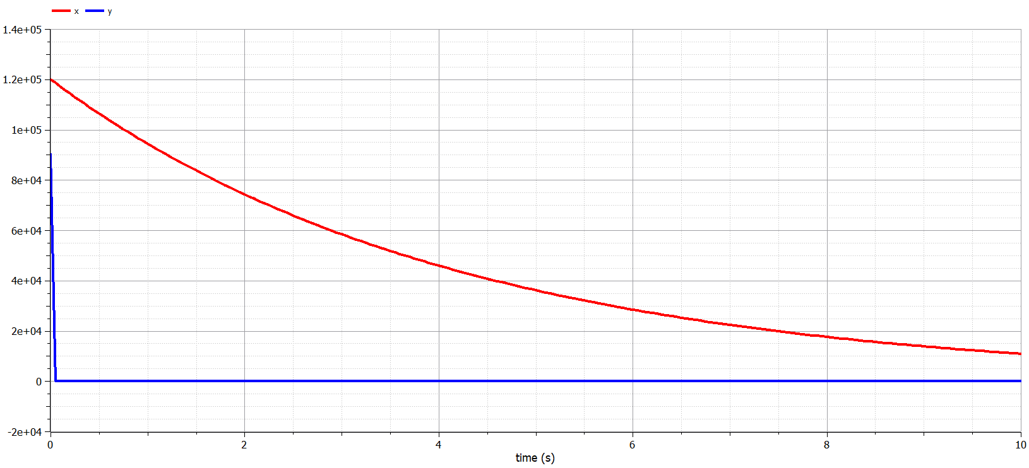

Рис. 13: Математическая модель - II случай

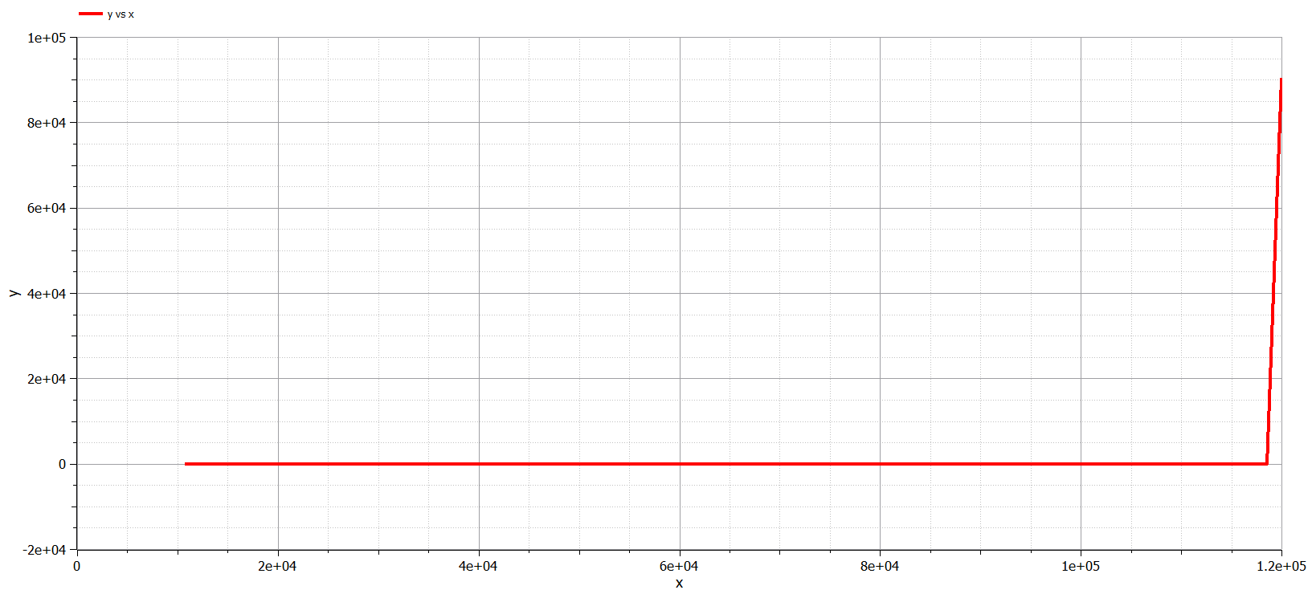

Рис. 14: Математическая модель - II случай(парам.)

# Вывод

В ходе проделанной работы были изучены модели Ланчестера для моделирования ведения боевых действий, а также были построены математические модели боевых действий между регулярный войсками и ведения боевых действий с участием регулярных войск и партизанских отрядов на языке программирования Julia и OpenModelica

# Список литератры

1. Задания к лабораторной работе №3 (по вариантам) [Электронный ресурс]. RUDN, 2023. URL: <https://esystem.rudn.ru/pluginfile.php/1971653/mod_resource/content/2/Лабораторная%20работа%20№%204.pdf>.

2. Лабораторная работа №3 [Электронный ресурс]. RUDN, 2023. URL: <https://esystem.rudn.ru/pluginfile.php/1971652/mod_resource/content/2/Лабораторная%20работа%20№%202.pdf>.

3. DifferentialEquations.jl: Efficient Differential Equation Solving in Julia [Электронный ресурс]. 2023. URL: <https://docs.sciml.ai/DiffEqDocs/stable/>.